คู่มือการใช้งาน
ระบบต้นแบบในการล็อกอินเข้าลีนุกซ์ด้วยลายนิ้วมือ
LINUX LOGIN BY FINGERPRINT SYSTEM

นาย กีรพัฒน์ อรุณรังษี
นาย เกรียงไกร นิตรานนท์

ปริญญานิพนธ์นี้เป็นส่วนหนึ่งของการศึกษาตามหลักสูตรปริญญาวิศวกรรมศาสตรบัณฑิต
ภาควิชาวิศวกรรมคอมพิวเตอร์
คณะวิศวกรรมศาสตร์
สถาบันเทคโนโลยีพระจอมเกล้าเจ้าคุณทหารลาดกระบัง
ปีการศึกษา 2547

คู่มือการติดตั้ง

ระบบต้นแบบในการล็อกอินเข้าลีนุกซ์ด้วยลายนิ้วมือนี้ถูกพัฒนาขึ้นตามวัตถุประสงค์ที่มุ่งเน้นความปลอดภัยในการเข้าใช้งานระบบปฏิบัติการลีนุกซ์เป็นสำคัญ และเพิ่มความสะดวกต่อผู้ใช้งานระบบ ทั้งยังเป็นการส่งเสริมวิธีการทางไบโอเมตริกให้ใช้งานร่วมกับระบบปฏิบัติการลีนุกซ์อีกด้วย

การติดตั้งระบบต้นแบบในการล็อกอินเข้าลีนุกซ์ด้วยลายนิ้วมือนี้มีขั้นตอนในการติดตั้ง ดังนี้

1. ต้องนำไฟล์ “anubis.tar.gz” ไปเก็บไว้ในไดเรคทอรี่ใดๆ ของผู้ใช้ที่มีสิทธิความเป็น root

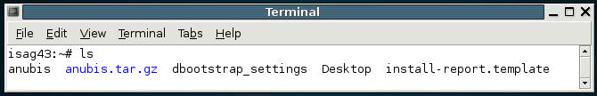
รูปที่ 1-ก แสดงการเก็บข้อมูล anubis.tar.gz

2. นำไฟล์ “anubis.tar.gz” มาทำการ Extract โดยใช้คำสั่ง tar -xvzf anubis.tar.gz
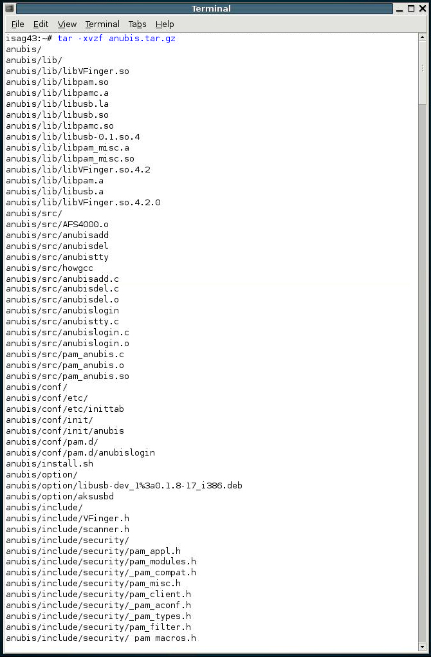
รูปที่ 2-ก แสดงการ Extract ไฟล์ anubis.tar.gz

3. หลังจากได้ทำการ Extract ไฟล์ anubis.tar.gz แล้วจะพบว่ามีไดเรคทอรี่ anubis อยู่ ให้ทำการเข้าไปในไดเรคทอรีนั้น ด้วยคำสั่ง cd anubis

4.ภายในไดเรคทอรี anubis มีไฟล์ “install.sh” อยู่ ให้ทำการรันไฟล์นั้นด้วยคำสั่ง ./install.sh

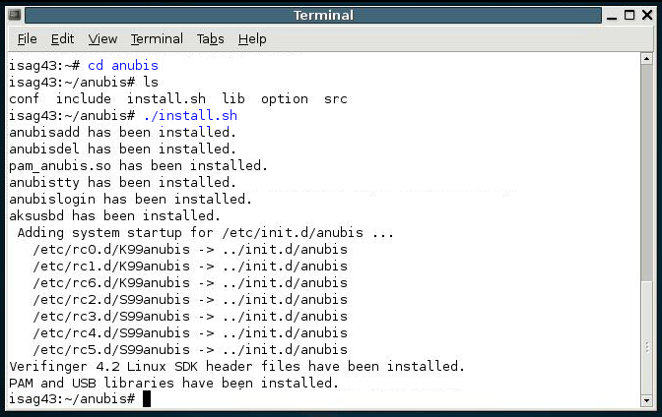
รูปที่ 3-ก แสดงการเข้าไปในไดเรคทอรี่ anubis และการรันไฟล์ install.sh

5. ทั้งนี้เมื่อรันไฟล์ install.sh เรียบร้อยแล้ว ระบบจะแจ้งให้ผู้ใช้ทราบว่าการติดตั้งระบบต้นแบบในการล็อกอินเข้าลีนุกซ์ด้วยลายนิ้วมือเสร็จเรียบร้อยแล้ว

6. ทำการติดตั้งอุปกรณ์การสแกนลายนิ้วมือเข้าเครื่องคอมพิวเตอร์

เพียงขั้นตอนเพียงเท่านี้การติดตั้งระบบต้นแบบในการล็อกอินเข้าลีนุกซ์ด้วยลายนิ้วมือก็เป็นอันเสร็จสมบูรณ์

คู่มือการใช้งาน

ระบบต้นแบบในการล็อกอินเข้าลีนุกซ์ด้วยลายนิ้วมือนี้ถูกพัฒนาขึ้นตามวัตถุประสงค์ที่มุ่งเน้นความปลอดภัยในการเข้าใช้งานระบบปฏิบัติการลีนุกซ์เป็นสำคัญ และเพิ่มความสะดวกต่อผู้ใช้งานระบบ ทั้งยังเป็นการส่งเสริมวิธีการทางไบโอเมตริกให้ใช้งานร่วมกับระบบปฏิบัติการลีนุกซ์อีกด้วย

การทำงานของระบบต้นแบบในการล็อกอินเข้าลีนุกซ์ด้วยลายนิ้วมือแบ่งออกเป็นสองส่วนการทำงานหลัก ได้แก่ ทางด้านซอฟต์แวร์ และฮาร์ดแวร์ ซึ่งในแต่ละส่วนจะมีรายละเอียดดังที่จะกล่าวต่อไป

ส่วนของซอฟทต์แวร์มีวิธีการใช้งานดังนี้
การใช้งานระบบต้นแบบในการล็อกอินเข้าลีนุกซ์ด้วยลายนิ้วมือนี้มีขั้นตอนในการใช้งาน แบ่งออกเป็นสามขั้นตอนหลักได้แก่
1. การล็อกอิน (login)
2. การเพิ่มผู้ใช้งานระบบ (add user)
3. การลบผู้ใช้งานระบบ (delete user)
ทั้งนี้ก่อนการใช้งานระบบต้นแบบในการล็อกอินเข้าลีนุกซ์ด้วยลายนิ้วมือจะต้องมีการแก้ไขข้อมูลในไฟล์ PAM Configuration ก่อนเพื่อเป็นการเปลี่ยนระบบจากการล็อกอินด้วยการป้อนข้อมูลยูสเซอร์เนมและรหัสผ่าน มาเป็นการสแกนลายนิ้วมือ โดยขั้นตอนคือ
1. การแก้ไขข้อมูลในไฟล์ /etc/pam.d/common-auth
2. โดยทำการเพิ่มข้อมูล auth required pam_anubis.so ลงไป
3. ทำการคอมเมนท์ที่ @include common-auth โดยทำการใส่ # หน้าประโยค ดังรูป

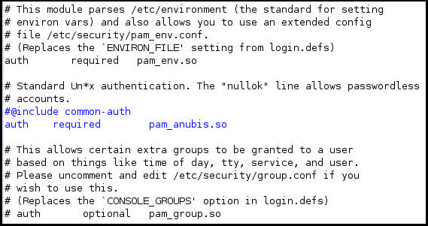
รูปที่ 1-ข แสดงการแก้ไขไฟล์ PAM Configuration

1.การล็อกอิน
1.1 การล็อกอินปกติทั่วไป

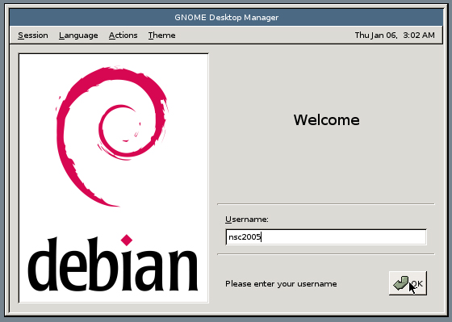
รูปที่ 2-ข แสดงการล็อกอินโดยผู้ใช้ทั่วไปแบบกราฟฟิกโหมด

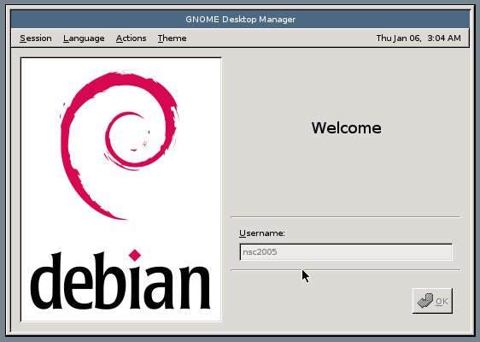
รูปที่ 3-ข แสดงการล็อกอินโดยผู้ใช้ทั่วไปแบบกราฟฟิกโหมด ขณะรอการสแกนลายนิ้วมือ

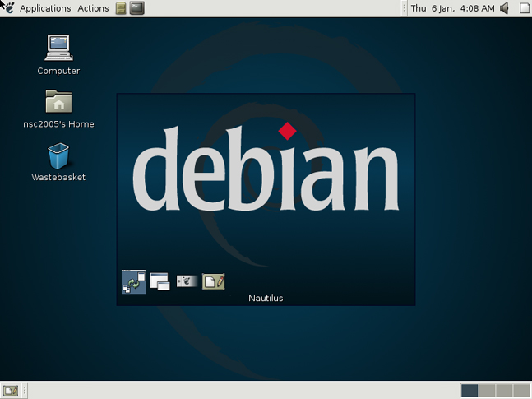
รูปที่ 4-ข แสดงการล็อกอินโดยผู้ใช้ทั่วไปแบบกราฟฟิกโหมด เมื่อการตรวจสอบลายนิ้วมือถูกต้อง

การล็อกอินแบบกราฟฟิกโหมด
ในการล็อกอินของผู้ใช้งานแบบปกติทั่วไปนั้น ซึ่งมีขั้นตอนในการล็อกอินดังนี้
1. ผู้ใช้ทำการป้อนข้อมูลยูสเซอร์เนมของตน
2. ผู้ใช้ทำการสแกนลายนิ้วมือของตนเพื่อพิสูจน์ตน
3. ผลการตรวจสอบลายนิ้วมือถูกต้อง
4. ผู้ใช้สามารถเข้าใช้งานระบบได้ตามปกติ

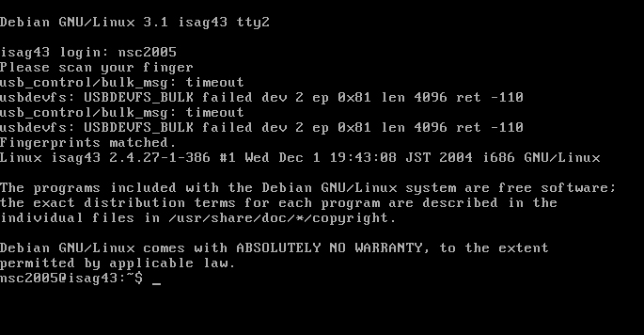
รูปที่ 5-ข แสดงการล็อกอินโดยผู้ใช้ทั่วไปแบบเท็กซ์โหมด

การล็อกอินแบบเท็กซ์โหมด
ในการล็อกอินของผู้ใช้งานแบบปกติทั่วไปนั้น ซึ่งมีขั้นตอนในการล็อกอินดังนี้
1. ผู้ใช้ทำการป้อนข้อมูลยูสเซอร์เนมของตน
2. ผู้ใช้ทำการสแกนลายนิ้วมือของตนเพื่อพิสูจน์ตน
3. ผลการตรวจสอบลายนิ้วมือถูกต้อง
4. ผู้ใช้สามารถเข้าใช้งานระบบได้ตามปกติ

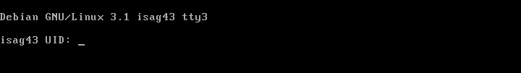
รูปที่ 6-ข แสดงการล็อกอินโดยผู้ใช้ทั่วไปด้วยโปรแกรม anubis

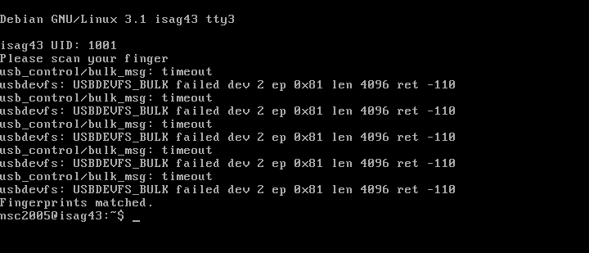
รูปที่ 7-ข แสดงการล็อกอินโดยผู้ใช้ทั่วไปด้วยโปรแกรม anubis แบบถูกต้อง

การล็อกอินด้วยโปรแกรม anubislogin
ในการล็อกอินของผู้ใช้งานแบบปกติทั่วไปนั้น ซึ่งมีขั้นตอนในการล็อกอินดังนี้
1. ผู้ใช้ทำการป้อนข้อมูล UID ของตน
2. ผู้ใช้ทำการสแกนลายนิ้วมือของตนเพื่อพิสูจน์ตน
3. ผลการตรวจสอบลายนิ้วมือถูกต้อง
4. ผู้ใช้สามารถเข้าใช้งานระบบได้ตามปกติ

1.2 การล็อกอินที่เกิดการผิดพลาดในการตรวจสอบลายนิ้วมือ
ในกรณีที่ผู้ใช้สแกนลายนิ้วมือไม่ดีพอ ซึ่งอาจเกิดจากการวางนิ้วมือไม่ตรง การวางนิ้วมือเบาเกินไป อาจทำให้เกิดข้อผิดพลาดในการสแกนลายนิ้วมือได้ ซึ่งมีขั้นตอนดังนี้

รูปที่ 8-ข แสดงการล็อกอินที่เกิดการผิดพลาดแบบกราฟฟิกโหมด
รูปที่ 9-ข แสดงการล็อกอินที่เกิดการผิดพลาดในการตรวจสอบลายนิ้วมือ

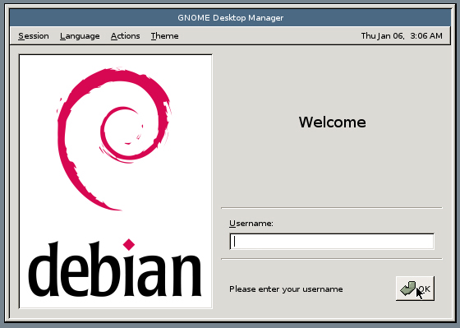
รูปที่ 10-ข แสดงหน้าจอรอรับการป้อนข้อมูลจากผู้ใช้งานระบบ

การล็อกอินแบบกราฟฟิกโหมด
ในการล็อกอินของผู้ใช้งานแบบปกติทั่วไปนั้น ซึ่งมีขั้นตอนในการล็อกอินดังนี้
1. ผู้ใช้ทำการป้อนข้อมูลยูสเซอร์เนมของตน
2. ผู้ใช้ทำการสแกนลายนิ้วมือของตนเพื่อพิสูจน์ตน
3. ผลการตรวจสอบลายนิ้วมือไม่ถูกต้อง
4. ระบบกลับมาอยู่หน้าที่ให้ผู้ใช้ป้อนข้อมูลยูเซอร์เนมอีกครั้ง

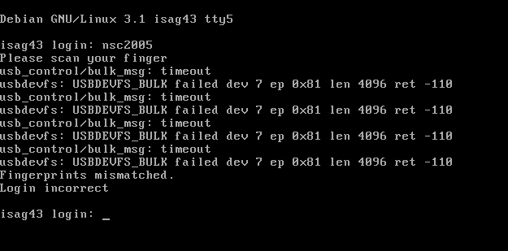
รูปที่ 11-ข แสดงการล็อกอินที่เกิดการผิดพลาดแบบเท็กซ์โหมด

การล็อกอินแบบเท็กซ์โหมด
ในการล็อกอินของผู้ใช้งานแบบปกติทั่วไปนั้น ซึ่งมีขั้นตอนในการล็อกอินดังนี้
1. ผู้ใช้ทำการป้อนข้อมูลยูสเซอร์เนมของตน
2. ผู้ใช้ทำการสแกนลายนิ้วมือของตนเพื่อพิสูจน์ตน
3. ผลการตรวจสอบลายนิ้วมือไม่ถูกต้อง
4. ระบบกลับมาอยู่หน้าที่ให้ผู้ใช้ป้อนข้อมูลยูเซอร์เนมอีกครั้ง

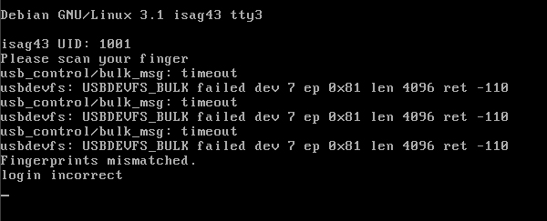
รูปที่ 12-ข แสดงการล็อกอินด้วยโปรแกรม anubisที่เกิดการผิดพลาด

การล็อกอินด้วยโปรแกรม anubislogin
ในการล็อกอินของผู้ใช้งานแบบปกติทั่วไปนั้น ซึ่งมีขั้นตอนในการล็อกอินดังนี้
1. ผู้ใช้ทำการป้อนข้อมูล UID ของตน
2. ผู้ใช้ทำการสแกนลายนิ้วมือของตนเพื่อพิสูจน์ตน
3. ผลการตรวจสอบลายนิ้วมือถูกต้อง
4. ผู้ใช้สามารถเข้าใช้งานระบบได้ตามปกติ

1.3 การล็อกอินโดยการใส่ยูสเซอร์เนมแทน UID

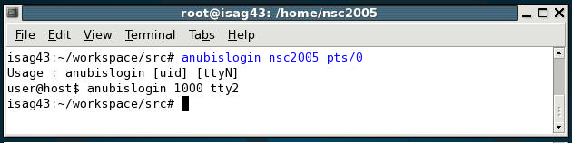
รูปที่ 13-ข แสดงการล็อกอินที่เกิดการผิดพลาดในป้อนข้อมูลยูสเซอร์เนมแทน UID

ในกรณีที่การล็อกอินมีการใส่ยูสเซอร์เนมแทน UID นั้นระบบจะไม่อนุญาติให้ล็อกอินได้ ซึ่งมีขั้นตอนดังนี้
1. ผู้ใช้ล็อกอินโดยการใช้คำสั่ง anubislogin และป้อนข้อมูลยูสเซอร์เนมและ ttyn ของตน
2. ระบบแจ้งบอกให้ผู้ใช้ทราบถึงวิธีการป้อนข้อมูลที่ถูกต้องในการล็อกอิน พร้อมยกตัวอย่าง
3. ผู้ใช้ไม่สามารถเข้าใช้งานระบบได้

1.4 การล็อกอินโดยการใส่ UID ที่ไม่มีอยู่จริงในระบบ
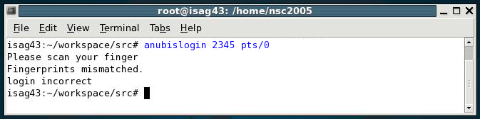
รูปที่ 14-ข แสดงการล็อกอินที่เกิดการผิดพลาดในป้อนข้อมูล UID ที่ไม่มีอยู่ในระบบจริง

ในกรณีที่การล็อกอินมีการใส่ UID ที่ไม่มีอยู่จริงในระบบ จะไม่สามารถทำการล็อกอินได้ ซึ่งมีขั้นตอนดังนี้
1. ผู้ใช้ล็อกอินโดยการใช้คำสั่ง anubislogin และป้อนข้อมูล UID และ ttyn ของตน
2. ระบบแจ้งบอกให้ผู้ใช้ทำการสแกนลายนิ้วมือ
3. หลังจากที่ผู้ใช้สแกนลายนิ้วมือแล้ว ระบบจะแจ้งบอกว่าผลการตรวจสอบลายนิ้วมือผิดพลาด
4. ผู้ใช้ไม่สามารถเข้าใช้งานระบบได้

2. การเพิ่มผู้ใช้งานระบบ (anubisdel)
ในการเพิ่มผู้ใช้งานในระบบนั้น ระบบจะสงวนไว้ให้ผู้ที่มีสิทธิความเป็น root เท่านั้นที่สามารถทำการเพิ่มผู้ใช้งานในระบบได้

2.1 ผู้ใช้ที่มีสิทธิความเป็น root ทำการเพิ่มผู้ใช้งานในระบบ
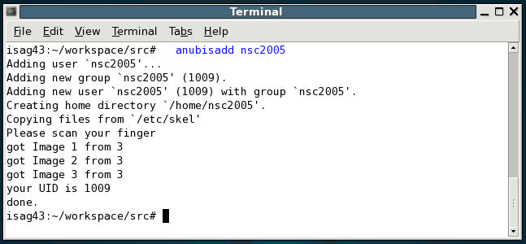
รูปที่ 15-ข แสดงการเพิ่มผู้ใช้งานในระบบ

การเพิ่มผู้ใช้งานในระบบมีขั้นตอนดังนี้
1. ผู้ใช้ (ที่มีสิทธิความเป็น root) เพิ่มผู้ใช้งานในระบบโดยการใช้คำสั่ง anubisadd และป้อนยูส เซอร์เนม
2. ระบบแจ้งบอกให้ผู้ใช้ทำการสแกนลายนิ้วมือ 3 ครั้ง
3. การเพิ่มผู้ใช้งานในระบบเสร็จเรียบร้อย

2.2 ผู้ใช้ที่มีสิทธิความเป็น root ทำการเพิ่มผู้ใช้งานในระบบแล้วเกิดการผิดพลาดในขั้นตอนการสแกนลายนิ้วมือ
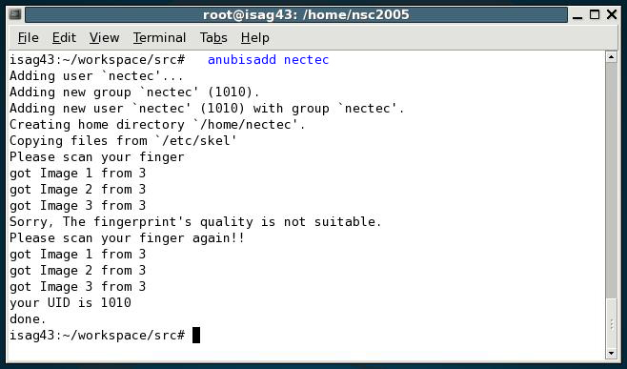
รูปที่ 16-ข แสดงการเพิ่มผู้ใช้งานในระบบแล้วเกิดการผิดพลาดในขั้นตอนของการสแกนลายนิ้วมือ

ซึ่งมีขั้นตอนดังนี้
1. ผู้ใช้ (ที่มีสิทธิความเป็น root) เพิ่มผู้ใช้งานในระบบโดยการใช้คำสั่ง anubisadd และป้อนยูสเซอร์เนม
2. ระบบแจ้งบอกให้ผู้ใช้ทำการสแกนลายนิ้วมือ 3 ครั้ง
3. หลังจากทำการสแกนลายนิ้วมือครบ 3 ครั้งแล้ว เกิดข้อผิดพลาดในการสแกนลายนิ้วมือขึ้น
4. ระบบจะแจ้งบอกให้ผู้ใช้ทำการสแกนลายนิ้วมือใหม่อีก 3 ครั้ง
5. การเพิ่มผู้ใช้งานในระบบเสร็จเรียบร้อย

2.3 ผู้ใช้งานทั่วไปทำการเพิ่มผู้ใช้งานในระบบ

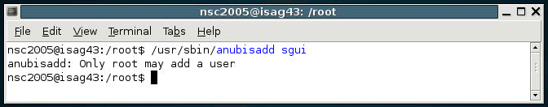
รูปที่ 17-ข แสดงการเพิ่มผู้ใช้งานในระบบโดยผู้ใช้ที่ไม่มีสิทธิความเป็น root
เนื่องจากผู้ใช้งานทั่วไปไม่มีสิทธิความเป็น root ฉะนั้นจึงไม่สามารถทำการเพิ่มผู้ใช้งานในระบบได้ ซึ่งมีขั้นตอนดังนี้
1. ผู้ใช้ทั่วไปทำการเพิ่มผู้ใช้งานในระบบ
2. ระบบแจ้งบอกว่าไม่สามารถทำการเพิ่มผู้ใช้งานในระบบได้

3. การลบผู้ใช้งานระบบ (anubisdel)
ในการลบผู้ใช้งานระบบ ในระบบนั้น ระบบจะสงวนไว้ให้ผู้ที่มีสิทธิความเป็น root เท่านั้นที่สามารถทำการลบผู้ใช้งานระบบ ได้ การทดสอบเป็นดังนี้

3.1 ผู้ใช้ที่มีสิทธิความเป็น root ทำการลบผู้ใช้งานระบบ

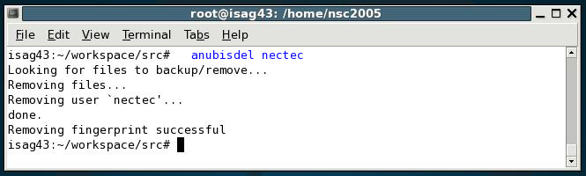
รูปที่ 18-ข แสดงการลบผู้ใช้งานระบบ

ซึ่งมีขั้นตอนดังนี้
1. ผู้ใช้ (ที่มีสิทธิความเป็น root) ลบผู้ใช้งานระบบโดยการใช้คำสั่ง anubisdel และป้อนยูสเซอร์เนม
2. การลบผู้ใช้งานระบบเสร็จเรียบร้อย

3.2 ผู้ใช้ที่มีสิทธิความเป็น root ทำการลบผู้ใช้งานระบบ ที่ไม่มีอยู่จริงในระบบ

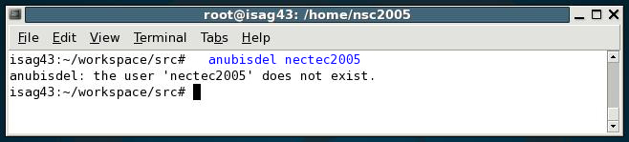
รูปที่ 19-ข แสดงการลบผู้ใช้งานระบบที่ไม่มีอยู่จริงในระบบ

ซึ่งมีขั้นตอนดังนี้
1. ผู้ใช้ (ที่มีสิทธิความเป็น root) ลบผู้ใช้งานระบบโดยการใช้คำสั่ง anubisdel และป้อนยูสเซอร์เนม
2. ระบบจะแจ้งบอกว่าไม่สามารถทำการลบผู้ใช้งานระบบนั้นได้

3.3 ผู้ใช้งานทั่วไปทำการลบผู้ใช้งานระบบ

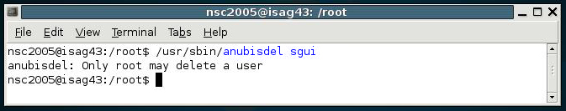
รูปที่ 20-ข แสดงการลบผู้ใช้งานระบบในระบบโดยผู้ใช้ที่ไม่มีสิทธิความเป็น root

เนื่องจากผู้ใช้งานทั่วไปไม่มีสิทธิความเป็น root ฉะนั้นจึงไม่สามารถทำการลบผู้ใช้งานระบบได้ ซึ่งมีขั้นตอนดังนี้
1. ผู้ใช้ทั่วไปลบผู้ใช้งานระบบโดยการใช้คำสั่ง anubisdel และป้อนยูสเซอร์เนม
2. ระบบแจ้งบอกว่าไม่สามารถทำการลบผู้ใช้งานระบบได้

นอกจากการทำงานใน 3 ขั้นตอนหลักดังที่ได้กล่าวมาแล้วนั้น ระบบต้นแบบในการล็อกอินเข้าลีนุกซ์ด้วยลายนิ้วมือยังสามารถทำวานในส่วนของแอพพลิเคชั่นอื่นๆที่ทำงานร่วมกับ PAM (Pluggable Authentication Modules) API ซึ่งเป็นโมดูลในการตรวจสอบผู้ใช้งานของระบบปฏิบัติการลีนุกซ์ อีกด้วยได้แก่ โปรแกรมจำพวก ssh, Telnet, xscreensaver, kscreensaver, su และ ftp

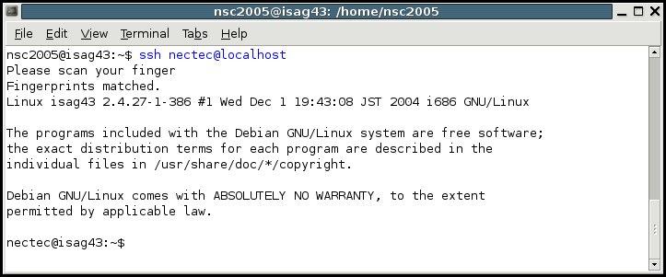
รูปที่ 21-ข แสดงการใช้งานโปรแกรม ssh ด้วยการตรวจสอบลายนิ้วมือโดยการตรวจลายนิ้วมือถูกต้อง

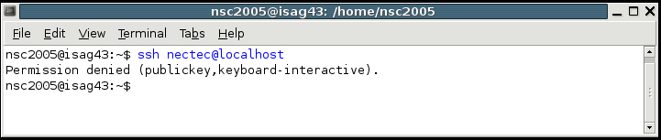
รูปที่ 22-ข แสดงการใช้งานโปรแกรม ssh ด้วยการตรวจสอบลายนิ้วมือโดยการตรวจลายนิ้วมือไม่ถูกต้อง

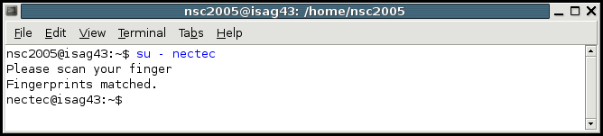
รูปที่ 23-ข แสดงการใช้งานโปรแกรม SU ด้วยการตรวจสอบลายนิ้วมือโดยการตรวจลายนิ้วมือถูกต้อง

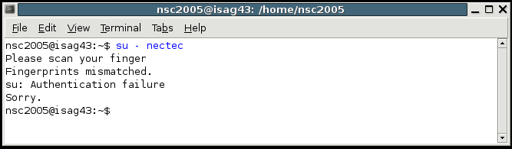
รูปที่ 24-ข แสดงการใช้งานโปรแกรม SU ด้วยการตรวจสอบลายนิ้วมือโดยการตรวจลายนิ้วมือไม่ถูกต้อง

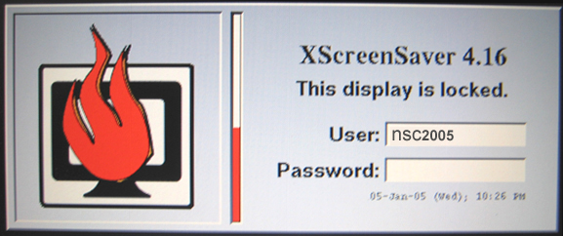
รูปที่ 25-ข แสดงการใช้งานโปรแกรม XScreenSaver ด้วยการตรวจสอบลายนิ้วมือ

ส่วนของฮาร์ดแวร์มีวิธีการใช้งานดังนี้

ในการทำการสแกนลายนิ้วมือของผู้ใช้งานระบบนั้นจะต้องเป็นการสแกนลายนิ้วมือที่ถูกต้อง คือ การวางนิ้วมือทาบลงบนอุปกรณ์สแกนลายนิ้วมือด้วยน้ำหนักที่พอดี ไม่ควรมากหรือน้อยเกินไป เพื่อความชัดเจนของลายนิ้วมือที่จะสแกนออกมาได้

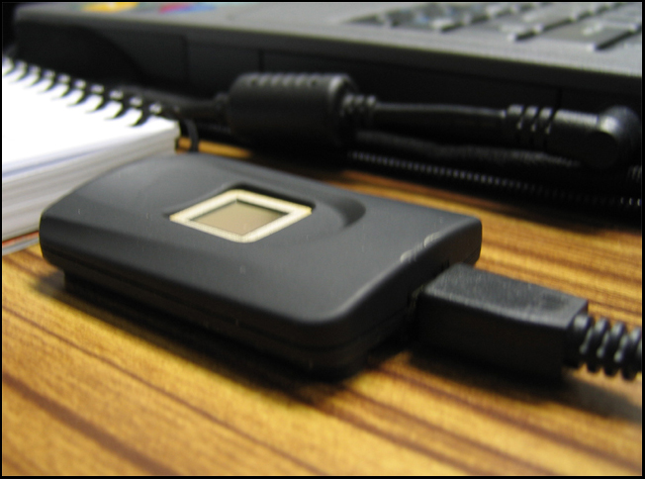
รูปที่ 26-ข แสดงอุปกรณ์สแกนลายนิ้วมือ

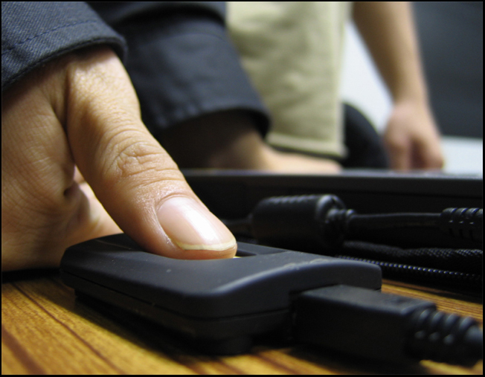
รูปที่ 27-ข แสดงการวางนิ้วมือบนอุปกรณ์สแกนลายนิ้วมือที่ถูกต้อง

